用惠斯登电桥测电阻

姓名：于博宇 学号：202330453151 班级：计类2班 座位号：16号

1. **实验目的**

(1)了解惠斯登电桥的原理和特点

(2)学会使用惠斯登电桥测电阻。

1. **实验仪器**

FQJ型非平衡电桥、平衡指示仪(检流计)、电阻箱、待测电阻、直流稳压电源。

1. **实验原理**

**1. 惠斯登电桥的线路原理**

把待测电阻 $R_{X}$ 与另外3个可变电阻 $R_{1}、R_{2}、R_{3}$ 连接成一个闭路的电阻四边形电路(如图)

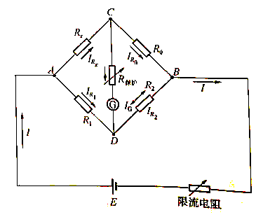

电池E通过与四边形的两个相对顶端A和B相连，在另外两个相对顶端C 和D之间接入检流计。这样连接的电路称为惠斯登电桥。电阻R1、R2、R3、R4,称为“桥臂”，接入检流计的对角线CD称为“桥”。检流计的作用是对“桥”的两端点的电位直接进行比较。当C、D两点电位相等时，检流计中无电流通过，电桥达到平衡，即 $V_{AC}=V_{AD};I_{R1}=I_{R2},I_{R0}=I_{RX}$。可得

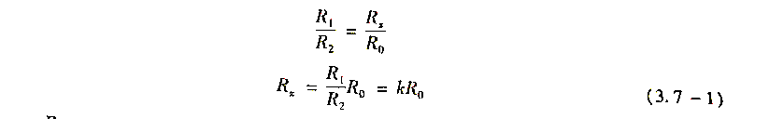

式中，k=R1/R2称为比率。若 (或k和 $R_{0}$)已知， $R_{X}$ 即可由上式求出。

**2.电桥的灵敏度**

公式(3.7-1)是在电桥平衡条件下的结果，而电桥是否平衡，实际上是看检流计有无偏转来判断的。而检流计的灵敏度总是有限的。如我们实验所用的检流计，指针偏转1格所对应的电流大约为 ${10}^{−6}$ A,当通过它的电流比 ${10}^{−7}$ A还要小时，指针的偏转小于0. 1格，我们就很难察觉出来(数字检流计小于 ${10}^{−8}$ A)。假设电桥在 $\frac{R_{1}}{R_{2}}=1$ 时调整到了平衡，则有 $R_{X}=R_{0}$。这时，若 $R_{0}$ 改变一个量 ${∆R}_{0}$，电桥就失去平衡，从而有电流 $I_{G}$ 流过检流计。但如果 $I_{G}$ 小到使检流计的偏转觉察不出来，我们就会认为电流还是平衡的，因而得出 $R_{X}=R_{0}+∆R_{0}$。 $∆R_{0}$ 就是由于检流计灵敏度不够而带来的测量误差 $∆R_{X}$。对此，我们引入电桥灵敏度S的概念，并定义为

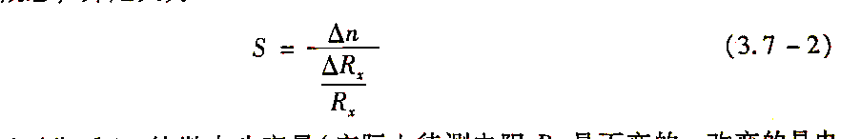

式中， $∆R_{X}$ 是在电桥平衡后的 $R_{X}$ 微小改变量(实际上待测电阻 $R_{X}$ 是不变的，改变的是电阻 $R_{0}$); $∆n$ 是由电桥偏离平衡而引起检流计指针偏转的格数。S越大，说明电桥越灵敏，误差也就越小。例如，S等于一格除以1%，也就是当 $R_{X}$ 改变1%时(实际上是 $R_{0}改变$ 1%时)，检流计可以有1格的偏转。通常我们能觉察到1/5格的偏转，也就是说，当电桥平衡后， $R_{X}$ 只要改变0.2%，我们就可以觉察出来。这样，由电桥灵敏度的限制所带来的误差不会大于0.2%。

如果由于检流计灵敏度不够，或通过它的电流太微弱而无法觉察出来，可以增加电源电压，微弱电流相应增大，从而使检流计指针发生较大的偏转。因此，检流计的灵敏度和电源电压的高低对电桥灵敏度都有影响。式(3.7 -2)是对特定的电桥、检流计和电源电压而言的。可以证明，电桥灵敏度通用表达式为



式中， $S_{1}=\frac{∆n}{∆I_{G}}$ 为检流计灵敏度，U为电源电压。

可以证明，由于桥臂电阻所处位置的对称性，改变任一桥臂电阻得到的电桥灵敏度是相同的。在实验中，通常 $R_{0}$ 是可变的，因此有

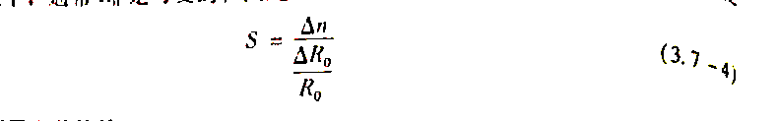

**3.电桥的测量误差估算**

当在符合仪器规定的参考条件下使用时，根据JJQ125- 1986 文件规定，电桥的其+误差极限可用下式表示

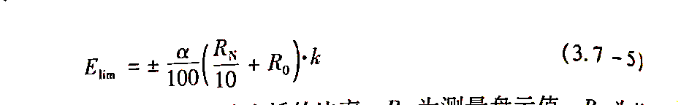

式中，a为电桥的准确度等级; k为缩放因子，取电桥的比率; $R_{0}$ 为测量盘示值; $R_{N}$ 为基准值，各有效量程的基准值应为该量程内最大值的10的整数幂。例如，量程为1111.1n,此量程的基准值为10000Ω。准确度等级α不但反映了电桥中各标准电阻(比率k和测量臂 $R_{0}$)的准确度及检流计的灵敏度，而且还与测量范围、电源电压等因素有关(请参阅本实验附录)。

一般在实验中由电桥的灵敏度引人的误差 $∆R$ 是这样估算的：在电桥平衡时，将 $R_{0}$ 改变 ${∆R}_{0}$ 使检流计指针偏转的格数 $∆n$ =2，而人的眼睛觉察到的界限是0.2格，所以取

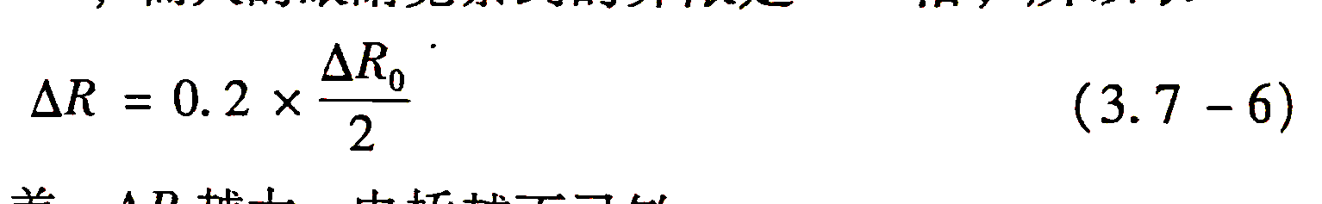

$∆R$ 反映了平衡判断中可能包含的误差。AR 越大，电桥越不灵敏。

测量结果的总误差可表示为

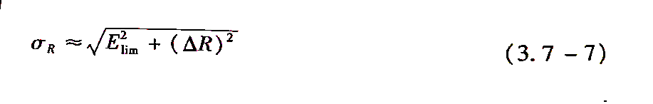

1. **内容步骤**

①首先熟悉电桥结构，再按面板上的电路Ⅰ连接电路。

②量程倍率设置:电桥的量程倍率可视被测电阻的大小自行设置。方法是：通过面标上的连线 $R_{a}$ 和 $R_{b}$ 与 $R_{1}、R_{2}$ 两组接口来实现， 如“x1”倍率，由图3.7-2所示 $R_{a}$ 排空， $R_{1}$ 的1000Ω孔用导线连接， $R_{b}$ 接 $R_{2}$，“1000” 盘上打“1”，其余盘均为0；如“ $×{10}^{−1}$ 倍率，连接 $R_{1}$ 孔的100Ω， $R_{b}$ = $R_{2}$ =1000Ω；如 ${×10}^{−2}$ 倍率”，连接 $R_{1}$ =10Ω、 $R_{b}$ = $R_{2}$ = 1000 Ω。

|  |  |  |  |  |
| --- | --- | --- | --- | --- |
| 量程倍率 | 有效量程（Ω） | 准确度（%） | 基准电阻RS（Ω） | 电源电压（V） |
| ×10-2 | 10~111.111 | 0.5 | 100 | 5 |
| ×10-1 | 100~1111.111 | 0.3 | 1000 | 5、1.3 |
| ×1 | 1k~11.1111k | 0.2 | 10000 | 5、1.3 |
| ×10 | 10k~111.111k | 1 | 100000 | 15 |
| ×102 | 100k~111.111k | 2 | 1000000 | 15 |

③"功能、电压选择”开关置于“平衡(5 V)”或“平衡15 V"(可按表3.7-1选择)，并接通电源。

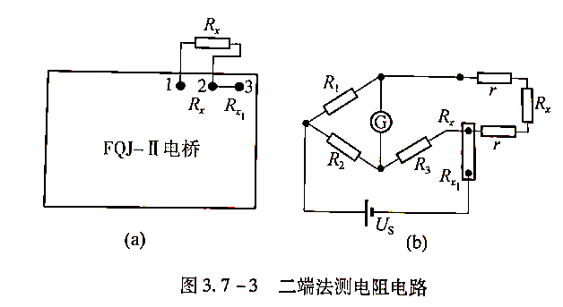

④按图3.7-3所示接上被测电阻， $R_{3}$ 测量盘打到等于被测电阻的标称值除以倍率的商的数字，旋下G、B按钮，调节 $R_{3}$ 使电桥平衡(电流表示值为0)，则被测电阻阻值 $R_{X}=R_{1}∙\frac{R_{1}}{R_{2}}=k∙R_{3}$

⑤调节 $R_{3}$ 使检流计G示值分别为+0.1 μA，记下左偏和右偏电流表示值为土0.1 μA 时对应的电阻 $R_{3}$ 值。将测量数据记录于表中。

1. **数据处理**

|  |  |  |  |  |  |  |  |  |  |  |  |
| --- | --- | --- | --- | --- | --- | --- | --- | --- | --- | --- | --- |
| 待测电阻 | Rx1 | | | Rx2 | | | Rx3 | | | Rx4 | |
| 电阻标称值（Ω） | 51 | | | 220 | | | 1.5k | | | 22k | |
| 比率K | 0.01 | | | 0.1 | | | 1 | | | 10 | |
| 准确度等级α | 0.5% | | | 0.3% | | | 0.2% | | | 1% | |
| R3（Ω） | 5126.30 | | | 2204.00 | | | 1559.00 | | | 2226.00 | |
| 平衡后将G偏0.1μA | +0.1 | -0.1 | +0.1 | | -0.1 | +0.1 | | -0.1 | +0.1 | | -0.1 |
| △R3=|R3’-R3|（Ω） | 24.3 | 1 | 3 | | 4 | 1 | | 2.1 | 2.1 | | 1 |
| △R=K△R3/1.732（Ω） | 0.14030 | 0.00577 | 0.17321 | | 0.23094 | 0.57736 | | 1.21247 | 12.12471 | | 5.77367 |
| △R平均（Ω） | 0.07303 | | | 0.20207 | | | 0.89491 | | | 8.94919 | |
| 测量值KR3（Ω） | 51.2630 | | | 220.400 | | | 1559.00 | | | 22260 | |
| |Elim|（Ω） | 0.00261315 | | | 0.006912 | | | 0.04977 | | | 0.6978 | |
| σR（Ω） | 0.07 | | | 0.2 | | | 0.8 | | | 8 | |
| Rx=KR3±σR（Ω） | 51.2630±0.07 | | | 220.400±0.2 | | | 1559.00±0.8 | | | 22260±8 | |

1. **结论及分析**

**思考题**

1.使电桥测量误差增大的主要因素是什么?如何提高电桥的灵敏度?

用惠斯通电桥测量纯电阻时，电源电压不太稳定，不会加大测量误差，但电源电压太低，会使测量回路的电流减小，降低灵敏度，会使误差加大；用惠斯通电桥测量具有电感的电阻时，如果电源电压不太稳定，将难以调到平衡状态，因此也使测量不准，就会造成误差加大；提高驱动电源电压、增加变化的桥臂。

1. 进行为什么用电桥法测电阻较用伏安法测电阻准确?

伏安法测量电阻时因有接入误差的影响，不能实现精测电阻，欧姆表测量电阻的精度比较低，同样不能实现精测。电桥是通过比较法，交换法测量电阻，测量精度可以达到很高的精度，可以实现精测。